Mašine za pranje sudova

Kvar: Mašina za sudove ne izbacuje vodu

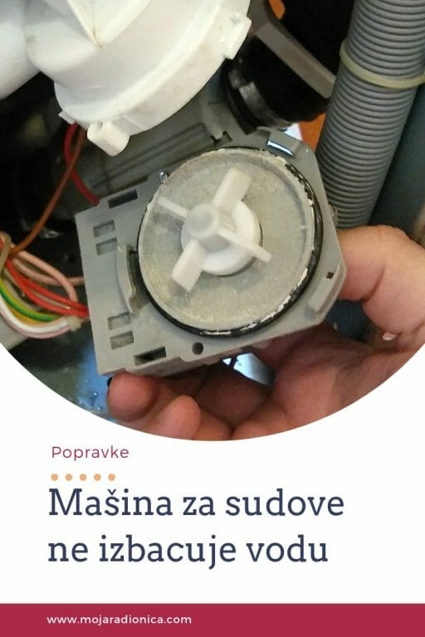

Jedan od najčešćih kvarova na mašini za sudove je da ne izbacuje vodu. Manifestuje se u tome da kada nakon pranja otvorite mašinu u njoj se nalazi voda. Na programima koji zahtevaju da mašina više puta dopunjava vodu može se desiti i da se voda izlije i curi iz mašine. Postoji više uzroka koji mogu dovesti do ovoga. Za neke je potrebno otvoriti mašinu kako bi ih otklonili, dok se drugi mogu lako rešiti bez otvaranja mašine.

Potreban alat: šrafciger, digitalni unimer
Potreban materijal:

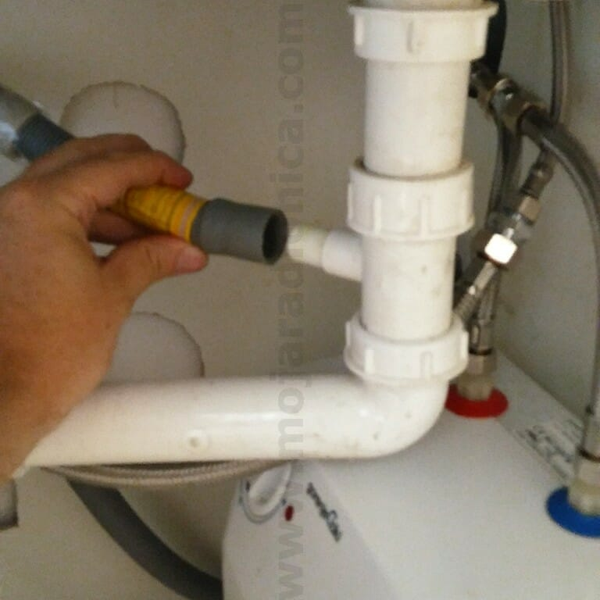
Prvi problem koji može uzrokovati da mašina ne izbacuje vodu krije se u crevu za odvod vode iz mašine odnosno u sifonu na koji je mašina priključena. U oba slučaja može se desiti da je crevo odnosno sifon zapušen i da voda zbog toga ne može da otiče. Ovo ne zahteva puno vremena pa je najbolje na početku to proveriti kako bi otklonili svaku sumnju.

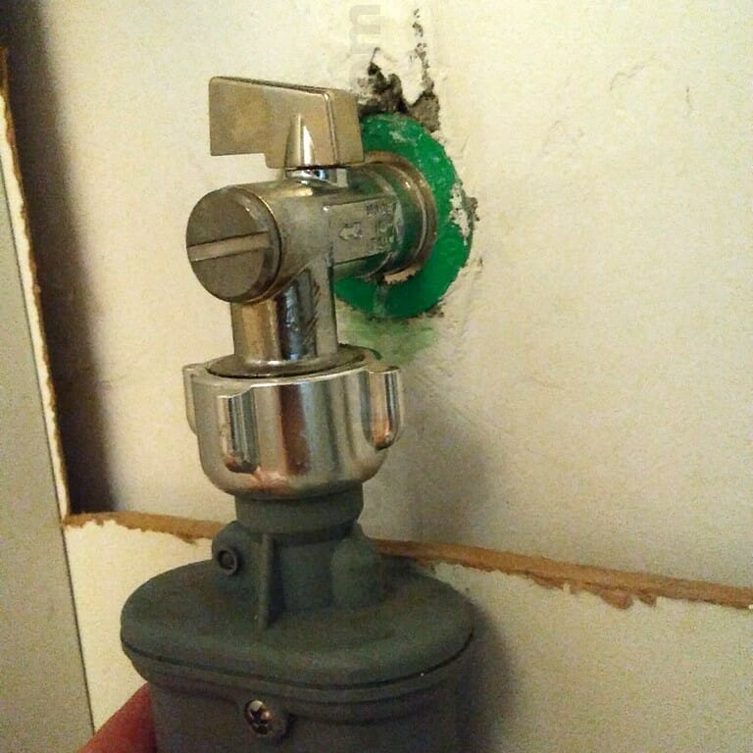
U slučaju bilo kakvih radova na mašini obavezno zatvorite dovod vode iz instalacija, a po potrebi odvojte crevo za dovod vode od gradske instalacije.

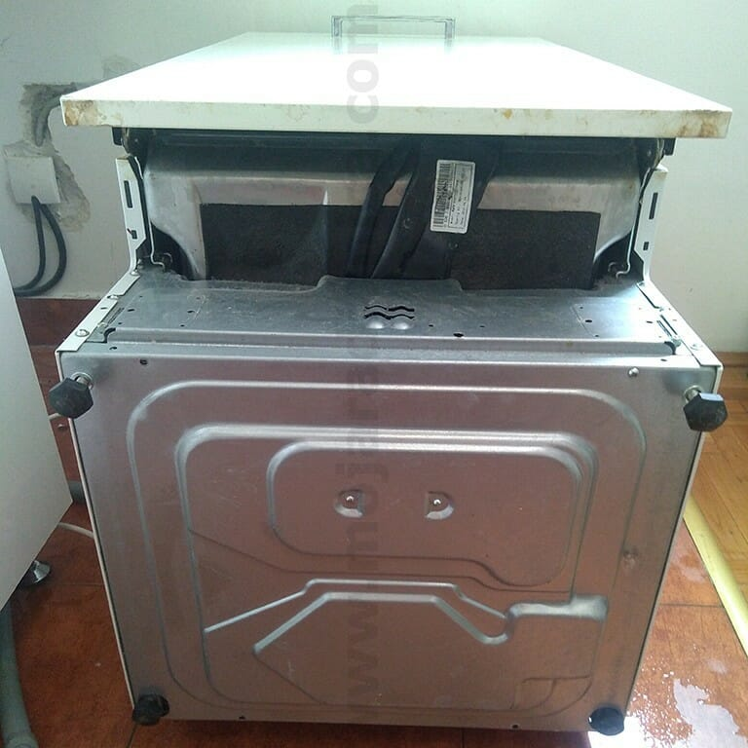
U slučaju da odvod nije zapušen sledeće što treba proveriti je pumpa za izbacivanje vode. Pre bilo kakvih radova važno je isključiti mašinu iz električne mreže. Pumpa se nalazi sa donje strane mašine.

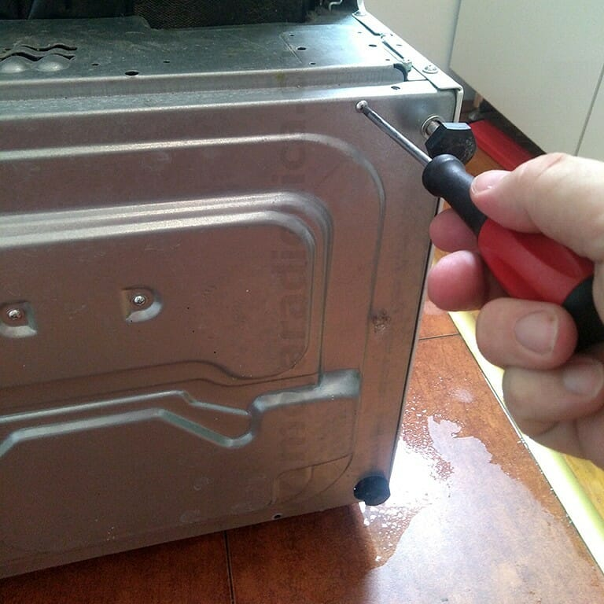
Da bi se do pumpe uopšte došlo potrebno je skinuti dno mašine. Prilikom ovoga pazite na uređaj protiv poplave koji je pričvršćen za dno (dva šrafa na sredini dna), a žicama povezan za mašinu.

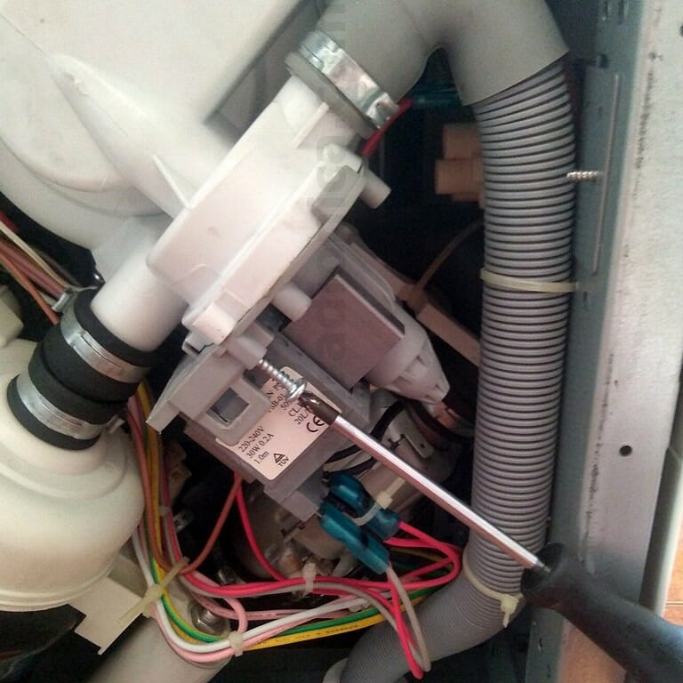
Kada je sve spremno, šrafcigerom, uklonite jedan ili više šrafova koji drže pumpu.

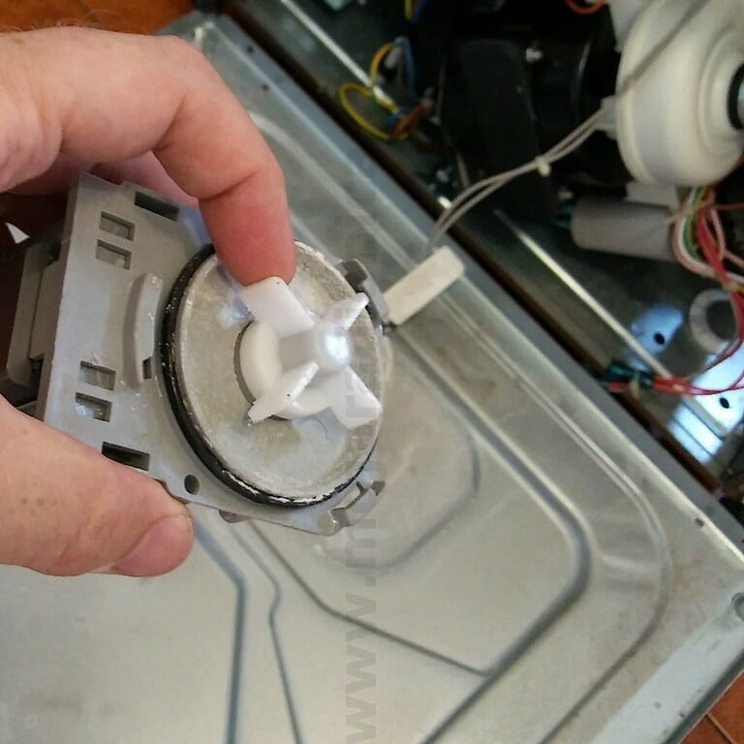
Nakon vađenja pumpe sledi provera: vizuelna, mehanička i električna. Proverite da na perajima i u prostoru u kome stoji pumpa nema prljavštine koja bi mogla da onemogući rad pumpe, a onda proverite da li je rukom moguće okretati rotor pumpe. U koliko se on glatko okreće, a osećate samo otpor magneta sa ovim je sve uredu.

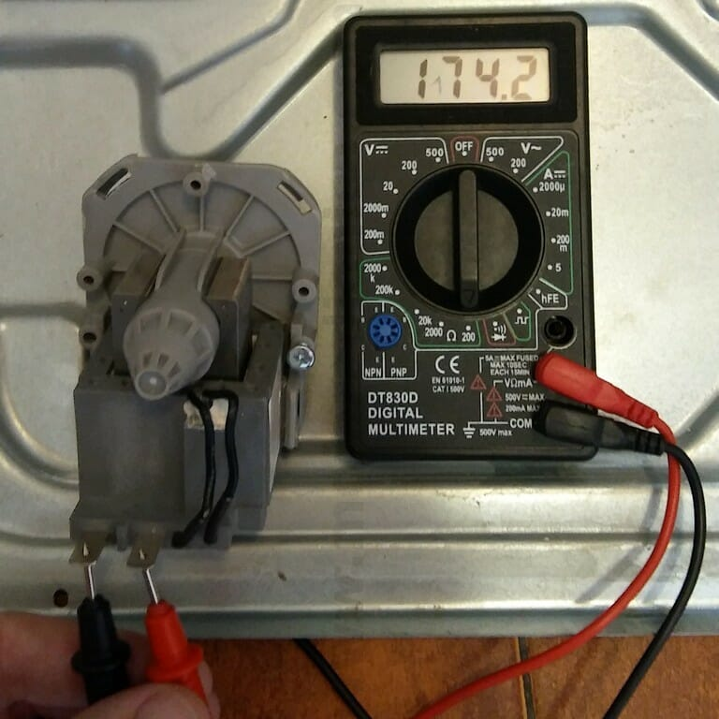
Za sledeću proveru nam je potreban digitalni unimer. Električna provodnost primarnog namotaja vrši se putem ommetra. Namotaj ima između 100 i 200 oma ili slične vrednosti. Beskonačna otpornost isto kao i otpornost nula ukazuju da je namotaj neispravan (u prekidu ili kratkom spoju)

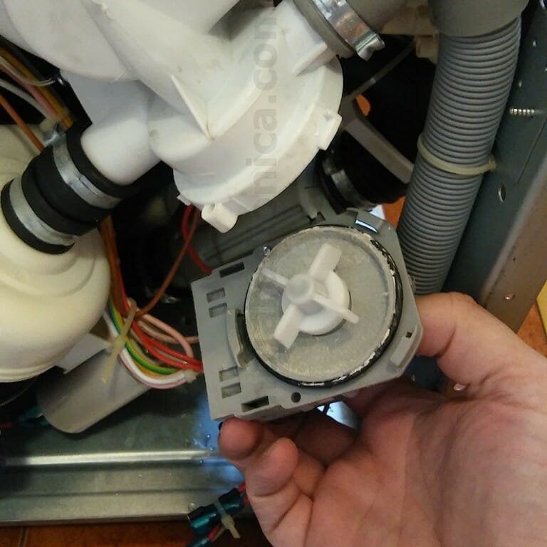
Nakon utvrđivanja uzroka i njegovog otklanjanja (čišćenje prostora u kome pumpa radi u slučaju da ima prljavštine ili zamena pumpe u slučaju mehaničkog ili električnog kvara) pumpa se vraća na svoje mesto.

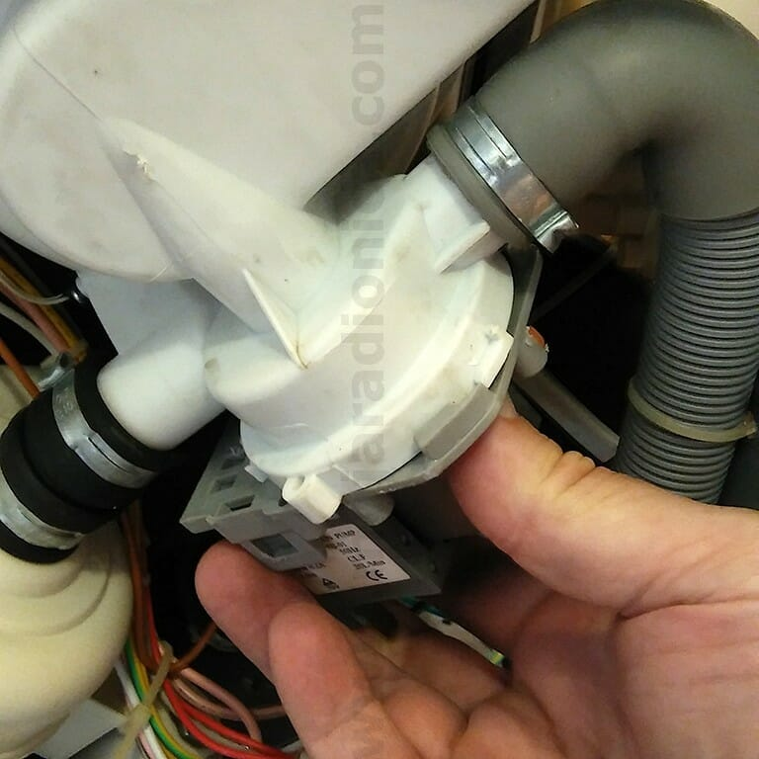
Pumpu vratite u ležište i zaokrenite tako da je držači prihvate, a nakon toga je potrebno pritegnuti šrafove koji drže pumpu.

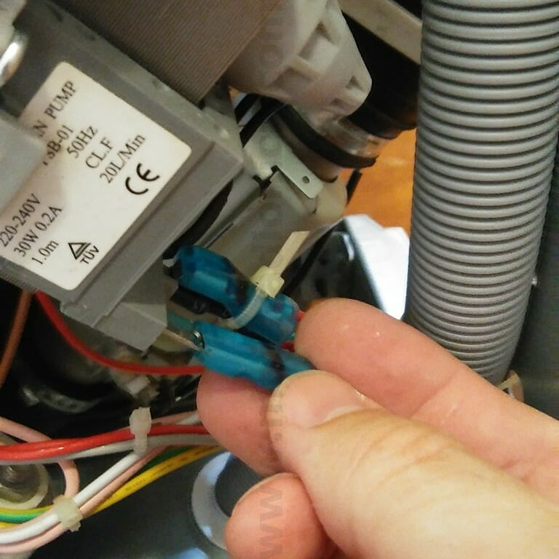
Na kraju vratite električne provodnike na njihova mesta. Ponovo priključite dovod, odvod i električni priključak i mašina je spremna za upotrebu.

Pitanja:
- Kako se ispituje ispravnost pumpe?
Odgovore poslati na:
Todorović Hranislav tehno.servis@yahoo.com
Zeković Svetlana cecazekovic60@gmail.com

